Информационный бюллетень
№7
Регионального отраслевого объединения работодателей
Ассоциации организаций жилищно-коммунального хозяйства Орловской области.
июль 2019 г.
Содержание:
- Информация об открытии консигнационного расходного склада продукции «Хавле индастриверке» в г. Орле на базе МПП ВКХ «Орёлводоканал».

- Главные новости в жилищно-коммунальной отрасли:
- Введены штрафы за повторное самовольное подключение к сетям энергоснабжения, газоснабжения и теплоснабжения
- Мутко предложил создать федеральную жилищную инспекцию
- УО будут отправлять собственникам чеки за оплату ЖКУ по требованию
- В Госдуме РФ обсудили проблему получения УО персональных данных
- Госдума РФ в очередной раз предложила создать единый платёжный документ
- Госдума РФ предложила расширить права председателей советов МКД
- Почему Правительство РФ предлагает создать новую концепцию КоАП РФ
- Госдума РФ предложила считать невозвратными старые долги за ЖКУ

- Рекламу устройств для обмана счетчиков выявляют и блокируют

- Уведомите налоговых инспекторов по новой форме

- ФНС предложила обновить декларацию по налогу на имущество

- «Упрощенцы» могут подтверждать расходы копиями
- Минфин разрешил компаниям округлять сроки по налогам в удобную сторону
- Ещё раз о июльских изменениях по кассам, которые касаются всех.
- Ответы на срочные вопросы по онлайн-кассам.
- Календарь выплат и сдачи отчетности в июле 2019 года.
- Так можно или нет, индексировать плату без решения общего собрания собственников?
- Пошаговая инструкция, чтобы обновить информацию о площади помещений в МКД.
- Всегда ли бывшая УО обязана передать новой остаток средств на СиР

- Информация об открытии консигнационного расходного склада продукции «Хавле индастриверке» в г. Орле на базе МПП ВКХ «Орёлводоканал»
В МПП ВКХ «Орёлводоканал» появился склад с продукцией российского завода австрийской компании HAWLE.
Номенклатура продукции Hawle на консигнационном складе МПП ВКХ «Орёлводоканал».

Открыт склад в г.Орёл!

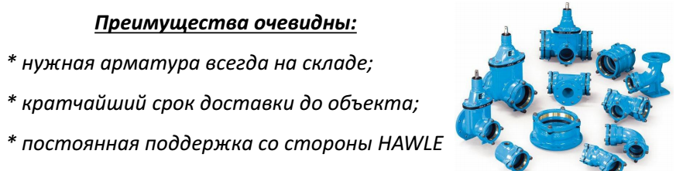
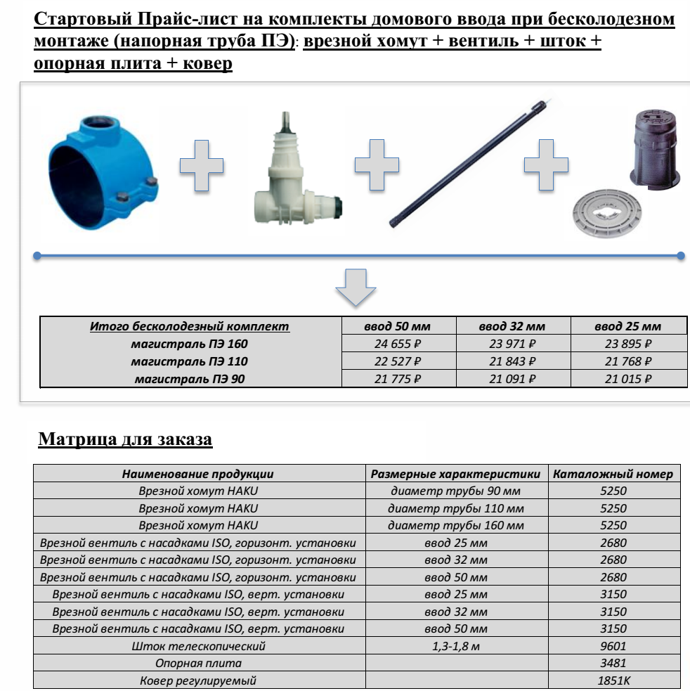
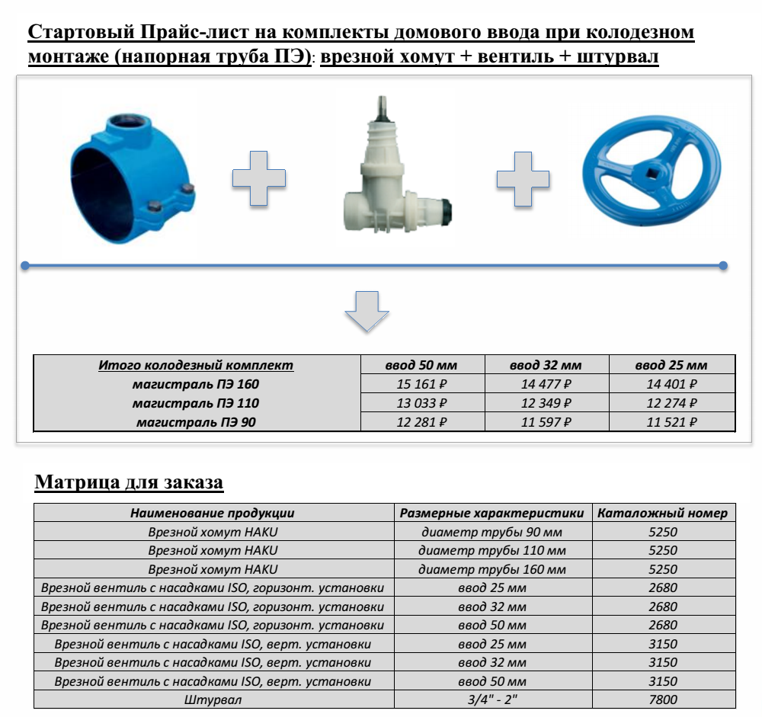
Хомуты с «самоцентрирующей системой запирания»:
Номер каталога | Название | Цена, руб. с НДС
0750  Ø трубы 63-161, длина 200  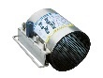 | Ремонтно-соединительный хомут, 63-68/200, вес 1,6 | 9 267,60
 | Ремонтно-соединительный хомут, 112-121/200, вес 2,1 | 10 120,80
 | Ремонтно-соединительный хомут, 151-161/200, вес 3,4 | 12 595,20
0751  Ø трубы 106-180, длина 200  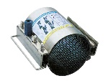 | Ремонтно-соединительный хомут, 106-124/200, вес 2,8 | 20 571,60
 | Ремонтно-соединительный хомут, 160-180/200, вес 5,3 | 25 108,80

Преимущества Хомутов:
- Расположенное внутри по всей поверхности хомута уплотнение обеспечивает герметизацию поперечных трещин и прочих повреждений труб;
- Короткие, сваренные с помощью зажимного мостика болты обеспечивают простоту соединения посредством монтажных скоб;
- Гайки привинчиваются непосредственно из предоставленной обоймы, что позволяет редотвратить их потерю.
- Для соединения труб из разных видов материалов (сталь, чугун, PVC, AZ)

Самый надежный пожарный гидрант российского производства!
Номер каталога | Описание | Цена, руб. с НДС
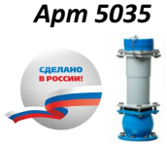 | Пожарный гидрант DUO GOST, длина 1,5м, вес 42,5 | 76 485,60
 | Пожарный гидрант DUO GOST, длина 1,75м, вес46 | 78 537,60
 | Пожарный гидрант DUO GOST длина 2,0м, вес 49,5 | 80 587,20
Арт 5038 | Переходный фланец GOST | 13 567,20

7 «ЗА» в Пользу Хавле DUO GOST:
- Двойная система запирания, т.е. ПГ можно обслуживать под давлением
- Система автоматического опорожнения, т.е. гидрант полностью опорожняется после использования, нечему замерзать
- Наличие стопорного кольца, не позволяет срывать при чрезмерных усилиях резьбу и ломать крепление поршня
- Свободный фланец, не надо вращать ПГ при установке
- Легкий вес, экономия на услугах спецтехники
- Возможность установки бесколодезно
- Гарантия 10 лет, срок службы 50 лет
Задвижки для холодного водоснабжения с гарантией 10 лет и сроком службы 50 лет:
Номер каталога | Описание | Цена, руб. с НДС
 | Задвижка Хавле-А, короткая*, PN 16, 50 | 14 748,00
 | Задвижка Хавле-А, короткая*, PN 16, 65 | 12 997,20
 | Задвижка Хавле-А, короткая*, PN 16, 80 | 13 258,80
 | Задвижка Хавле-А, короткая*, PN 16, 100 | 14 748,00
 | Задвижка Хавле-А, короткая*, PN 16, 125 | 25 082,40
 | Задвижка Хавле-А, короткая*, PN 16, 150 | 28 714,80
 | Задвижка Хавле-А, короткая*, PN 10, 200 | 44 870,40
 | Задвижка Хавле-А, короткая*, PN 10, 250 | 93 268,80
 | Задвижка Хавле-А, короткая*, PN 10, 300 | 127 034,40
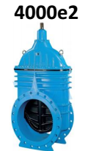 | Е2 Задвижка, короткая*, PN 10, 400 | 351 825,60
 | Е2 Задвижка, короткая*, PN 10, 500 | 766 969,20
 | Е2 Задвижка, короткая*, PN 10, 600 | 1 027 129,20
* штурвал в комплект не входит
Преимущества задвижек Hawle-A, Ду 50-300 мм (PN 10 и 16):
- Малый вес и повышенная прочность
- Отсутствие резьбовых соединений в монолитном корпусе
- Минимальные усилия на открытие-закрытие
- Клин-сэндвич с 2 уплотнительными шайбами
- Лучшее на рынке соотношение цена-качество
Муфтовое соединение Hawle-Synoflex для всех видов труб в сфере водоснабжения:
Номер каталога | Описание | Цена, руб. с НДС
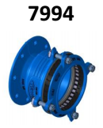 | Synoflex фланец-муфта PN 16, 50 | 14 019,60
 | Synoflex фланец-муфта PN 16, 125 | 26 857,20
 | Synoflex фланец-муфта PN 16, 150 | 30 723,60
 | Synoflex фланец-муфта PN 10, 200 | 47 268,00
 | Synoflex фланец-муфта PN 10, 300 | 109 933,20
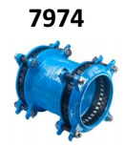 | Synoflex муфта-муфта, PN 16, 50 | 19 900,80
 | Synoflex муфта-муфта, PN 16, 80 | 24 573,60
 | Synoflex муфта-муфта, PN 16, 100 | 28 978,80
 | Synoflex муфта-муфта, PN 16, 150 | 45 817,20
 | Synoflex муфта-муфта, PN 16, 200 | 69 021,60
 | Synoflex муфта-муфта, PN 16, 300 | 134 472,94

Преимущества муфт Hawle-Synoflex:
- Фиксирующее соединение для всех видов труб, прочное при растяжении
- Великолепная защита от коррозии (эпоксидное покрытие, распорные втулки, нержавейка)
- Простейший монтаж
- 100% Герметизация для всех стандартных водопроводных труб;
- Компенсация осевого отклонения до 8 градусов (+/-4градуса на муфту)
- Широкий размерный ряд от dn 50-dn400
----------------------------------------------------------------------------------------------------------------
- Главные новости в жилищно-коммунальной отрасли.
- Введены штрафы за повторное самовольное подключение к сетям энергоснабжения, газоснабжения и теплоснабжения
Управляющим организациям стоит предупредить жителей МКД о том, что введена административная ответственность за повторное самовольное подключение к сетям электро- и теплоснабжения. Для физлиц штраф составит от 15 до 30 тысяч рублей.
Президент РФ подписал Федеральный закон от 29.05.2019 № 114-ФЗ.
Документ устанавливает повышенные штрафы за повторное незаконное подключение к электрическим сетям или сетям центрального отопления. Такие штрафы будут в два раза больше обычных, предусмотренных КоАП за первое подобное правонарушение. Для физических лиц сумма составит от 15 до 30 тысяч рублей, для должностных, от 80 тысяч до 200 тысяч рублей, для юридических – от 200 до 300 тысяч.
Ранее КоАП РФ не содержал статьи о удвоенных штрафах за повторное правонарушение. Создатели документа подчеркнули, что незаконное подключение к электричеству или теплу – часто повторяющееся правонарушение. В среднем, по данным «Россетей» за 2017 год, около 8% людей, однажды самовольно подключившихся к сетям, делают это снова в течение года. В Минэнерго РФ считают, что эти цифры ещё выше. По их информации, что в течение трех лет рецидивы происходили в 18% случаев. В ведомстве также считают, что повышенный штраф поможет бороться с подобными правонарушениями. Авторы закона уверены, что воровство коммунальных ресурсов негативно сказывается на сетях, приводит к скачкам напряжения и преждевременному износу оборудования. Также создатели документа считают, что новые штрафы помогут сократить количество электротравм, которые время от времени получают любители бесплатного электричества. Новый закон – ещё один шаг в борьбе с незаконными подключениями к коммунальным ресурсом. Ранее Правительство РФ предложило установить десятикратные штрафы для нарушителей, которые самовольно подключают к газу.
----------------------------------------------------------------------------------------------------------------
- Мутко предложил создать федеральную жилищную инспекцию
Вице-премьер РФ Виталий Мутко предложил создать федеральную жилищную инспекцию для контроля и координации работы региональных управлений ГЖИ.
Он заявил, что функции контроля жилищных инспекций необходимо снять с Минстроя РФ, поскольку он занимается разработкой нормативных документов для сферы ЖКХ. Виталий Мутко отметил, что в сфере ЖКХ много проблем, в том числе, капремонт, безопасность при использовании газа, изношенные лифты. И всеми этими вопросами, по сути, занимается одно ведомство – Минстрой РФ. «Контролируют работу управляющих компаний в регионах государственные жилищные инспекции, и на них очень много возложено обязанностей. А на федеральном уровне вопросами координации деятельности региональных жилищных инспекций занимается Минстрой РФ, и раньше должность главного жилищного инспектора была совмещена с постом замминистра.
Получается парадокс: с одной стороны, чиновник пишет нормативные документы, отвечает за регуляторику, а с другой – сам себя контролирует», – прокомментировал ситуацию вице-премьер РФ. Чтобы решить проблему, Виталий Мутко предложил создать федеральную жилищную инспекцию, которая будет контролировать региональные ГЖИ и взаимодействовать с Ростехнадзором РФ.
----------------------------------------------------------------------------------------------------------------
- УО будут отправлять собственникам чеки за оплату ЖКУ по требованию
Президент РФ подписал Федеральный закон от 06.06.2019 № 129-ФЗ. Документ в том числе регулирует порядок использования управляющими организациями, РСО и ТСЖ контрольно-кассовой техники. Законом увеличен срок составления кассового чека и разрешено предоставлять чек только по требованию покупателя.
Документ вносит изменения в Федеральный закон от 22.05.2003 № 54-ФЗ. В частности, в новом законе прописано, что ТСЖ могут не использовать контрольно-кассовую технику при осуществлении расчётов за оказание услуг своим членам в рамках уставной деятельности, а также при приёме платы за жилое помещение и коммунальные услуги.
Кроме того, Федеральный закон от 06.06.2019 № 129-ФЗ определяет порядок предоставления сведений в налоговые органы и чека покупателю. Направить данные в налоговые органы организации ЖКХ должны в течение 5 дней со дня получения средств на свой расчётный счет. Выдавать чек покупателю управляющие организации и ТСЖ должны будут только в случае, если он составил письменный запрос с таким требованием. Запрос можно составить в течение трёх месяцев со дня формирования кассового чека. После истечения этого срока обязанность продавца по предоставлению чека считается выполненной.
Также в документе сказано, что организации, оказывающие услуги в сфере ЖКХ, могут предоставлять потребителю кассовый чек в течение 10 календарных дней с момента расчёта. Ранее № 54-ФЗ содержал общее для любых организаций требование составлять чек в день совершения покупки. Ранее Госдума РФ предлагала и вовсе разрешить всем организациям, работающим в сфере ЖКХ, работать без применения онлайн-касс. Соответствующий законопроект был внесён в Госдуму РФ.
----------------------------------------------------------------------------------------------------------------
- В Госдуме РФ обсудили проблему получения УО персональных данных
Экспертный совет комитета Госдумы РФ по жилищной политике и ЖКХ поднял на заседании проблему, которая возникает у управляющих организаций с получением персональных данных собственников при выставлении счетов за ЖКУ.
По мнению экспертов, это мешает работе УО и тормозит цифровизацию отрасли ЖКХ в целом. Зампредседателя комитета Сергей Пахомов обратил внимание экспертного совета на неурегулированность процедуры получения персональных данных граждан ресурсоснабжающими и управляющими организациями. При этом управляющим организациям эти данные необходимы для выставления платежей за жилищно-коммунальные услуги. «Для жилищно-коммунальной отрасли вопрос принципиально важный. Потому что мы не имеем ни достоверного технического учёта жилищного фонда, ни цивилизованной процедуры обращения с данными о потребителях жилищно-коммунальных услуг, которыми является практически каждый житель нашей страны. Без стандартов безопасной работы с big data цифровизация отрасли ЖКХ невозможна», – прокомментировал ситуацию Сергей Пахомов.
Невозможность получить персональные данные создаёт проблемы для управляющих организаций. К примеру, 1 октября 2019 года вступит в силу Федеральный закон от 28.11.2018 № 451-ФЗ. Он обяжет управляющие организации при подаче иска в суд указывать один из идентификаторов должника: а у УО этой информации может не быть. Кроме того, проблема с получением данных может помешать управляющим организациям использовать онлайн-кассы, поскольку УО не смогут направить потребителям чеки на электронную почту или телефон, как требует закон. Чтобы исправить ситуацию, Госдума РФ разработала законопроект, в котором предложил разрешить УО и ТСЖ работать без онлайн-касс ещё год. Больше информации вы найдёте в нашем материале.
----------------------------------------------------------------------------------------------------------------
- Госдума РФ в очередной раз предложила создать единый платёжный документ
Депутаты внесли в Госдуму РФ законопроект № 735250-7, в котором предложили создать единый документ для оплаты жилищно-коммунальных услуг вместо множества разных квитанций.
По мнению создателей инициативы, сложившаяся сейчас ситуация со счетами запутывает людей и приводит к прецедентам двойной оплаты одной услуги. Авторы законопроекта уверены, что проблемы начались после начала перехода на прямые договоры между РСО и собственниками. По мнению создателей инициативы, сегодня в разных платёжных документах бывают диаметрально противоположные данные, что приводит к трате времени УО, ТСЖ и ГЖИ на консультации жителей домов. По данным главного государственного жилинспектора РФ, в прошлом году 60% обращений собственников в ГЖИ были связаны с неверными или непонятными квитанциями. Кроме того, в ряде регионов РФ сильно выросли долги населения за жилищно-коммунальные услуги, и во многих случаях как раз из-за того, что граждане отказываются оплачивать многочисленные квитанции. Исполнительный директор центра «ЖКХ Контроль» Светлана Разворотнева считает, что инициатива требует глубокой проработки. «На настройку единой системы формирования платёжных документов могут уйти годы. Если все-таки введут единый документ, важно, чтобы у каждой услуги был свой код. Нельзя обязать собственника платить сразу за всё. У человека должно оставаться право отказаться от каких-то услуг или получить рассрочку по оплате, если есть финансовые затруднения», – прокомментировала законопроект Светлана Разворотнева.
----------------------------------------------------------------------------------------------------------------
- Госдума РФ предложила расширить права председателей советов МКД
Депутаты Госдумы РФ разработали законопроект № 518643-7, который в случае принятия сократит и упростит процедуру взаимодействия управляющих организаций и советов МКД.
Парламентарии предложили разрешить председателям советов подписывать договоры управления и оказания услуг по текущему ремонту без доверенности собственников помещений в доме. Создатели инициативы предлагают прописать в ч. 8 ст. 161.1 ЖК РФ право председателя совета МКД подписывать договоры управления и оказания услуг по текущему ремонту без доверенности от имени собственников жилых помещений в доме. Сейчас председатель совета МКД может подписывать оба типа договоров только на основании доверенности, подписанной не менее чем 51% собственников.
По мнению парламентариев, это затрудняет и бюрократизирует процедуру смены УО и проведения ремонта, поскольку отказ отдельно взятых собственников помещений от предоставления председателю совета МКД доверенности на подписание договора не влечёт за собой никаких правовых последствий. Создатели инициативы считают прописанное в ЖК РФ требование получать доверенность избыточным, потому что председатель совета МКД избирается решением общего собрания собственников помещений, подотчётен ему и действует во исполнение решений такого общего собрания. Управляющие организации постоянно работают с советами МКД. О том, чем советы могут быть полезны для УО и как правильно с ними взаимодействовать, читайте в нашем материале.
----------------------------------------------------------------------------------------------------------------
- Почему Правительство РФ предлагает создать новую концепцию КоАП РФ
Законодательство РФ постоянно меняется: в НПА вносятся изменения и дополнения. Но в 2019 году законодатели решили пойти дальше: по поручению Дмитрия Медведева готовится новая концепция КоАП РФ, которая должна актуализировать и улучшить Кодекс. Делаем обзор готовящихся изменений.
За 17 лет в КоАП РФ внесено почти 5 000 изменений В марте 2019 года на заседании Правительства РФ Дмитрий Медведев поручил Министерству юстиции РФ и Минэкономразвития РФ подготовить новую концепцию для КоАП РФ. Члены созданной межведомственной рабочей группы поделились первыми итогами своей деятельности.
Кодекс об административных правонарушениях был принят в 2002 году, и за этот период в него было внесено около 5 000 изменений. При этом актуализация статей КоАП РФ происходит постоянно. Иногда эти изменения касаются управляющих организаций. Так, 29 марта 2019 года в силу вступил № 26-ФЗ, который дополнил ст. 14.1.3 КоАП РФ частью о наказаниях за грубое нарушение УО лицензионных требований. Федеральный закон от 26.07.2017 № 209-ФЗ внёс поправки в ст. ст. 23.48 и 23.55 КоАП РФ и расширил полномочия органов ГЖН. Сейчас Минстрой РФ работает над поправками в КоАП РФ в части ужесточения наказаний за нарушения в сфере обращения с отходами. Спектр статей КоАП РФ, по которым штрафуют управляющие организации, достаточно большой: в области жилищного законодательства: ст. ст. 14.1.3, 7.22, 7.23, 7.23.2, ч.ч. 4, 5 ст. 9.16, 13.19.2, ст. 14.6; в области трудового, налогового, антимонопольного законодательств: ст. 5.27, ч. 23 ст. 19.5, ст. 14.32; за нарушения норм пожарной безопасности населения: ст. 20.4; за неисполнение требований надзорных органов: ст. 17.7, ч. 24 ст. 19.5. Поэтому изменения в концепции КоАП РФ напрямую могут коснуться и управляющих организаций. Новая концепция будет внесена на рассмотрение Правительства РФ уже в июне. Рассказываем об основных изменениях, которые, по словам членов рабочей группы, планируется внести в Кодекс.
КоАП РФ не хватает структурированности и конкретности формулировок Разработкой новой редакции КоАП РФ занимается межведомственная рабочая группа. По её задумке, новый Кодекс должен сохранить всё лучшее, что в нём есть на данный момент. При этом изменения, которые будут внесены в документ, устранят существенные недостатки, среди которых специалисты называют: недостаточную структурированность; наличие неконкретных, расплывчатых, противоречивых формулировок; отсутствие разграничения полномочий федеральных и региональный властей в сфере определения административной ответственности. Эти недостатки приводят к необходимости постоянно вносить изменения в статьи Кодекса, добавлять новые части и статьи.
Отсутствие структурированности, разночтения в формулировках статей приводят к противоречивой судебной практике, когда одни и те же вопросы решаются судами по-разному. Все эти проблемы должны быть решены в новой редакции КоАП РФ. Кодекс должен не только карать, но и предупреждать нарушения Рабочая группа ставит перед собой и другую цель. Новый Кодекс должен обеспечить не только неукоснительное исполнение требований законодательства, исполнения предписаний и соблюдение запретов, но и предотвращение правонарушений.
Как отмечают работающие над новым КоАП РФ специалисты, необходимо, чтобы Кодекс эффективно выполнял не только карательную, но и превентивную функцию – предупреждал нарушения. При этом по каким-то статьям, возможно, произойдёт смягчение наказания и добавление к штрафу иных мер воздействия на правонарушителя. Также в концепции нового Кодекса будет исключена возможность назначения более одного наказания за однородные правонарушения.
В КоАП РФ необходимо внести уточнения процессов рассмотрения дел и привлечения адвоката Разработчики новой концепции КоАП РФ выделяют множество нововведений и новаций, которые они планируют внести в Кодекс. Самые важные из них:
-возможность освобождения от административного наказания, его отсрочка и замена одного наказания другим;
-в ситуациях, когда гражданину может быть назначен административный арест, обязательно должен участвовать адвокат;
-юрлицо и его работник не смогут быть привлечены одновременно к административной ответственности за одни и те же действия или бездействие.
Разработчики подчёркивают, что в КоАП РФ должно появиться положение о недопущении к рассмотрению дел об административных правонарушениях лиц, которые участвовали в их выявлении и фиксации. В новой концепции Кодекса будет подробно прописан процесс привлечения к участию в делах об административных правонарушениях адвокатов и представителей с юридическим образованием, права и обязанности сторон такого процесса. Нововведением станет и введение в Кодекс правил использования сторонами процессов об административных правонарушениях современных технических возможностей: электронных извещений, смс-сообщений, видео-конференц-связи. Также в современных реалиях в КоАП РФ должны появиться статьи, предусматривающие ответственность за нарушения требований Закона РФ от 14.01.1993 № 4292-I«Об увековечении памяти погибших при защите Отечества».
Кодекс должен чётко разграничить полномочия центральной и региональной властей
Отдельно члены межведомственной рабочей группы говорят о внесении изменений в КоАП РФ, которые бы чётко разграничили полномочия центральной и региональных властей и муниципалитетов. Субъекты РФ сегодня имеют право принимать на своём уровне законы об административной ответственности. Правда, в каких сферах – нигде не обозначено, что часто приводит к неопределённости и даже прямым противоречиям региональных кодексов федеральному законодательству. Так, для УО актуальна тема региональных НПА о благоустройстве территорий. Такие акты принимаются на уровне муниципалитетов, и ответственность за их нарушение устанавливается на региональном уровне. Но поскольку муниципальные правила благоустройства, как правило, это компиляция требований федерального законодательства, то они не могут выступать законной основой для установления административной ответственности. За нарушение санитарно-эпидемиологических, технических, градостроительных, земельных, экологических и иных федеральных требований ответственность предусмотрена КоАП РФ, а не локальными актами. Эти противоречия приводят тому, что суды признают неправомерным привлечение к ответственности по статьям административных кодексов регионов. В новой концепции КоАП РФ должны появиться чёткие правила и разграничения полномочий центра и региональных властей, определены сферы, в которых на уровне субъектов РФ могут приниматься локальные акты об административной ответственности.
Сроки давности привлечения к административной ответственности необходимо увеличить
Ещё одно важное для УО и ТСЖ изменение, которое планируется внести в КоАП РФ, касается сроков давности привлечения к административной ответственности. Сейчас он составляет два месяца со дня совершения административного правонарушения или три месяца – по делу об административном правонарушении, рассматриваемому судьёй (ст. 4.5 КоАП РФ).
Члены межведомственной группы отмечают, что 2–3 месяца слишком мало для совершения всех необходимых процедур. Если уведомление нарушителя о составлении протокола об административном правонарушении направляется по почте, то процесс может занять около месяца, особенно в случае, если письмо вернётся назад. На месяц может затянуться срок рассмотрения дела мировым судьёй. В новой концепции КоАП РФ предлагается увеличить срок давности до шести месяцев в общем случае, а по ряду статей будут применяться сроки давности до нескольких лет.
Принять к сведению Глава Правительства РФ поручил актуализировать Кодекс РФ об административных правонарушениях, и первая редакция нового Кодекса будет представлена Правительству РФ уже в июне.
В новой редакции КоАП РФ планируется:
-Увеличить сроки давности привлечения нарушителей к административной ответственности.
-Чётко разграничить полномочия федеральных и региональных властей в сфере разработки нормативно-правовых актов о наказаниях за административные правонарушения.
-Прописать порядок привлечения к процессам адвокатов и представителей сторон с юридическим образованием.
-Зафиксировать возможность использования сторонами процессов об административных правонарушениях электронных извещений, смс-сообщений, видео-конференц-связи.
-Запретить допуск к рассмотрению дел об административных правонарушениях лиц, которые участвовали в их выявлении и фиксации.
Изменений будет множество, но какие из них войдут в окончательную версию нового КоАП РФ, – покажет время. Пока это только планы и предложения. Будем следить за темой.
----------------------------------------------------------------------------------------------------------------
- Госдума РФ предложила считать невозвратными старые долги за ЖКУ
Депутаты Госдумы РФ создали законопроект № 738681-7, в котором предложили дополнить Жилищный кодекс РФ новой статьёй. В ней будет прописано, что долги жителей МКД за жилищно-коммунальные услуги признаются безнадёжными к взысканию, если истёк срок исковой давности и это подтвердил суд.
Авторы законопроекта ссылаются на данные статистики, которая показывает, что общий долг жителей России за услуги ЖКХ превышает триллион рублей, и он продолжает расти. Если в 2017 году количество таких дел о взыскании долгов за ЖКУ составляло 4,2 миллиона, то в 2018 году выросло до 5,4 миллиона. В большинстве случаев управляющие организации предъявляют иски о взыскании задолженности за услуги ЖКХ за 2010–2018 годы. Судьи применяют сроки исковой давности, которые составляют три года, и отказывают УО, ограничивая размеры долгов суммами, накопленными в пределах трёх лет. УО снова включают в требования старые долги, апеллируя к тому, что истечение срока исковой давности не основание для списания долгов и возложения на кредитора обязанности не указывать эту задолженность в платёжках. Затем должники снова обращаются в суд, чтобы не платить. По мнению авторов законопроекта, сложившаяся ситуация сильно нагружает суды и не даёт результата.
Для решения проблемы парламентарии предлагают добавить в Жилищный кодекс РФ статью, которая будет регулировать порядок признания задолженности по жилищно-коммунальным платежам безнадёжной к взысканию. Невозвратными планируется признавать долги жителей МКД в случае принятия судом акта о невозможности взыскания в связи с истечением срока давности. Госдума РФ уже поднимала тему старых долгов в январе 2019 года после предложения списать долги за газ жителям Чечни. Больше информации по истории вопроса вы найдёте в нашем материале.
----------------------------------------------------------------------------------------------------------------

- Рекламу устройств для обмана счетчиков выявляют и блокируют
В Волгограде суд запретил рекламировать устройства, предназначенные для искажения показаний приборов учета.
Выявила противоправную рекламу городская прокуратура. Три интернет-магазина торговали незаконными устройствами и разместили рекламу об этом на своих сайтах. Прокурор г. Волгограда потребовал в судебном порядке запретить распространять такую рекламу.
Суд удовлетворил требования прокурора. На основании этого судебного решения Роскомнадзор заблокировал доступ на сайты этих интернет-магазинов.
Те, кто воздействует на ИПУ, чтобы занизить объем потребленных коммунальных услуг, фактически занимаются хищением. Если исполнитель КУ выявит несанкционированное вмешательство в работу ИПУ, недобросовестный потребитель будет вынужден оплатить объем КУ, который рассчитают исходя из круглосуточной работы всего ресурсопотребляющего оборудования в его помещении в течение полугода. Такие условия перерасчета установлены в пункте 62 Правил предоставления коммунальных услуг, утвержденных постановлением Правительства от 06.05.2011 № 354 (далее — Правила № 354).
Есть и более суровые наказания. Например, за незаконное потребление электроэнергии ответственность установлена статьей 7.19 КоАП. Штраф для граждан 10–15 тыс. руб. А если ущерб для поставщика электроэнергии превысит 250 тыс. руб., нарушителя могут привлечь к уголовной ответственности по статье 165 Уголовного кодекса.
Исполнитель КУ должен уведомлять потребителей о последствиях вмешательства в работу приборов учета, искажении их показаний. Такая обязанность прописана в подпункте «з(1)» пункта 31 Правил № 354.
----------------------------------------------------------------------------------------------------------------

- Уведомите налоговых инспекторов по новой форме
Если вы не можете представить запрошенные налоговиками документы в срок, направьте им уведомление. Новую форму такого уведомления ФНС утвердила приказом от 24.04.2019 № ММВ-7-2/204@.
Форма состоит из трех частей — в них нужно указать документы и информацию, которые организация уже представляла, представит позже и те, которые невозможно представить в принципе. К последним относятся утраченные документы — укажите, при каких обстоятельствах. Здесь же указывают документы, которые организация передала аудиторам или в правоохранительные органы. Для документов, которые уже представляли, поясните — в какую инспекцию и вместе с какими документами.
----------------------------------------------------------------------------------------------------------------

- ФНС предложила обновить декларацию по налогу на имущество
Расчеты авансовых платежей по налогу на имущество организации не будут сдавать с 2020 года. Следующий шаг — новая форма декларации. ФНС уже разработала проект и предлагает применить его с отчета за 2019 год. Например, в разделе 1 появились четыре новые строки — для исчисленной суммы налога за налоговый период и для авансовых платежей за каждый отчетный период. При этом авансовые платежи исключили из разделов 2 и 3. Планируют обновить и порядок заполнения декларации. Проект приказа ФНС размещен на портале regulation.gov.ru.

- «Упрощенцы» могут подтверждать расходы копиями
Минфин не против того, чтобы организации на УСН подтверждали свои расходы копиями документов. Но при этом настаивает, чтобы представленные копии соответствовали стандартам — ГОСТ Р 7.0.97–2016 «Требования к оформлению документов» и ГОСТ Р 7.0.8–2013 «Делопроизводство и архивное дело. Термины и определения». Такие разъяснения министерство привело в письме от 22.04.2019 № 03-11-11/28986.
- Минфин разрешил компаниям округлять сроки по налогам в удобную сторону
Инспекция не вправе начислять пени, если компания заплатит налоги в день, который указан в Налоговом кодексе. Не важно, стоит перед датой предлог «до» или наречие «не позднее». Минфин признал, что оба понятия обозначают одно и то же. Чиновники ссылаются на определение Верховного суда от 16.10.2018 № 304-КГ18-7786. Новосибирская компания опоздала с уплатой земельного налога за I квартал. Инспекция насчитала ей пени за 30 апреля и три последующих праздничных дня. Но суд признал, что налоговики не правы, и отменил их решение.
В положении о земельном налоге, которое утвердили власти Новосибирска, сказано: аванс за I квартал надо заплатить до 30 апреля. Неясности и противоречия налогового законодательства толкуются в пользу компаний (п. 7 ст. 3 НК). Для компаний предпочтительнее платить налог 30, а не 29 апреля. Значит, 30-е число и является крайней датой уплаты.
Из нового письма Минфина следует, что чиновники внесут поправку в первую часть Налогового кодекса о сроках. Пока это не произошло, вы вправе считать сроки так, как сказал Верховный суд. У чиновников не будет претензий.
Источник: письмо Минфина от 30.04.2019 № 03-02-08/32422
----------------------------------------------------------------------------------------------------------------
- Ещё раз о июльских изменениях по кассам, которые касаются всех
С 1 июля опять поменяли правила по ККТ. Если еще не купили кассу, пора обзавестись. Для тех, у кого она уже есть, — другой совет. Научите пользоваться кассой бухгалтера, который ведет банк. Теперь понадобится пробивать чеки на безнал. Но есть те, кому повезло.

По каким операциям теперь понадобится пробивать чеки
С 1 июля 2019 года пополнится перечень ситуаций, в которых компания обязана пробивать чеки. Перемены коснутся всех, кто продает товары, оказывает услуги или выполняет работы для физлиц. Тем, кто раньше не работал с кассой, теперь понадобится купить ККТ. А тем, кто уже выдавал чеки, придется делать это чаще.
Зачет и возврат предоплаты. С 1 июля пробивайте онлайн-чеки, когда зачитываете или возвращаете предоплату покупателю (п. 4 ст. 4 Федерального закона от 03.07.2018 № 192-ФЗ). Уже год компании выдают чеки, когда получают аванс (абз. 21 ст. 1.1 Федерального закона от 22.05.2003 № 54-ФЗ). Теперь понадобится оформить еще один чек, когда продавец отгружает товар, оказывает услугу или выполняет работу в счет предоплаты.
В ситуации, когда покупатель получил товар или услугу не в момент оплаты, а после нее, нужно сформировать два чека. Первый — при поступлении денег. Второй чек — при зачете аванса, то есть при отгрузке.
В чеке есть специальный реквизит «Признак способа расчета», чтобы отличать предоплату, постоплату и продажу в кредит. Как его заполнить, если получили аванс, смотрите на схеме 1. Если отгружаете оплаченный товар, значение реквизита подбирайте по схеме 2.

Схема 1. Как заполнить поле «Признак способа расчета», если получили аванс
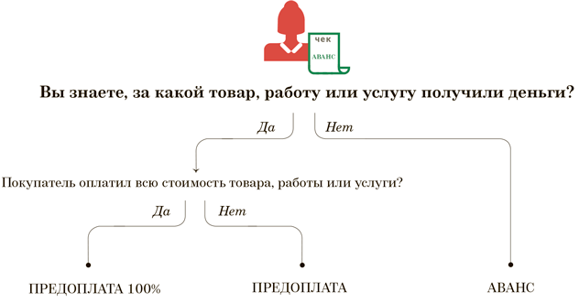

Схема 2. Что писать в поле «Признак способа расчета», когда отгружаете товар
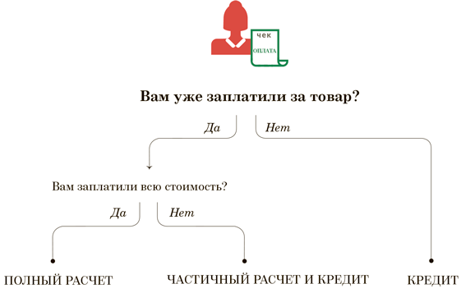

На заметку

Новые реквизиты в чеках для расчетов между компаниями и ИП
Компании должны пробивать чеки, когда рассчитываются между собой или с предпринимателями наличными или по карте. С 1 июля 2019 года при таких расчетах в чеке нужно указывать наименование и ИНН покупателя (п. 6.1 ст. 4.7 Закона № 54-ФЗ). Когда товар облагается акцизом, укажите сумму акциза. Если товар импортный, указывайте в чеке сведения о стране происхождения и регистрационный номер таможенной декларации (п. 13, 14 примечаний к таблице 20 приложения № 2 к приказу ФНС от 21.03.2017 № ММВ-7-20/229). За чеки, в которых не хватает обязательных реквизитов, компанию могут оштрафовать на сумму до 10 000 руб. (ч. 4 ст. 14.5 КоАП).

Когда возвращаете аванс покупателю, сформируйте чек с признаком «Возврат прихода». В нем укажите те же реквизиты, что и в чеке на аванс. Например, покупатель внес 100-процентную предоплату. В тот момент вы пробили ему чек с признаком «Приход», а в реквизите «Признак способа расчета» написали «Предоплата 100%». В момент, когда возвращаете аванс, выдайте еще один чек. В нем укажите признак «Возврат прихода», в поле «Признак способа расчета» — «Предоплата 100%».
Продажа в кредит или в рассрочку. Применяйте онлайн-кассу, если предоставили физлицу товар, работу или услугу в кредит или в рассрочку (абз. 21 ст. 1.1 Закона № 54-ФЗ). Речь о ситуации, когда компания вначале отгружает товар, а деньги покупатель перечисляет не сразу, а через какое-то время.
Все подозрения у инспекторов при проверке кассы изучайте в спецкурсе Высшей школы

Для товаров в кредит тоже понадобится минимум два чека. Первый — в момент отгрузки товара, выполнения работы или оказания услуги. Заполните реквизит «Признак способа расчета», как на схеме 2. Второй — когда покупатель расплатится. Если он перечисляет деньги частями, то пробивайте чек при каждом поступлении. В реквизите «Признак способа расчета» напишите «Оплата кредита». Не важно, в кредит вы продали товар или в рассрочку. Закон требует пробивать чеки на погашение займа и кредита уже давно — с 3 июля 2018 года (подп. «е» п. 3 ст. 1 Закона № 192-ФЗ).
Чиновники из ФНС нам сообщили, что не нужно пробивать чеки, когда выдаете займы работникам. Такие расчеты не подпадают под действие Закона № 54-ФЗ. Пробивать чек должен именно продавец, когда продает товар, выполняет работу или оказывает услугу в долг. Например, если продали товар работнику с отсрочкой платежа, тогда пробейте чеки в момент передачи товара и в момент получения оплаты от работника. В такой ситуации компания выступает продавцом.
Безналичные расчеты. С 1 июля понадобится пробивать чеки на весь безнал от физлиц. Теперь уже не важно, расплачивался покупатель картой или без нее. До июля закон разрешал не применять кассу, когда деньги переводили без использования карты, к примеру через отделение банка (п. 4 ст. 4 Закона № 192-ФЗ).
Проконтролируйте, чтобы вам перенастроили онлайн-кассу. В реквизиты чека внесли изменения — заменили слово «Электронный» на «Безналичный».
Изменения в реквизитах вступили в силу с 1 декабря 2018 года (приказ ФНС от 22.10.2018 № ММВ-7-20/605). Но чиновники разрешили применять их позднее — с 1 июля (письмо ФНС от 20.12.2018 № ЕД-4-20/24850).
Взаимозачет или бартер. В законе сказано, что с 1 июля применять кассу понадобится, когда в счет оплаты товара, работы или услуги компания получает «встречное предоставление» (п. 4 ст. 4 Закона № 192-ФЗ). Под термином «иное встречное предоставление» чиновники понимают неденежную форму расчета (ст. 423 ГК). Например, к таким расчетам можно отнести товарообмен или взаимозачет.
Налоговики считают, что иное встречное предоставление нужно относить к безналичному расчету. Поэтому при таких расчетах между компаниями и ИП пробивать чеки не понадобится (п. 9 ст. 2 Закона № 54-ФЗ). Когда проводите взаимозачет или рассчитываетесь по бартеру с физлицом, пробейте чек. Укажите сумму в поле «Сумма по чеку встречным предоставлением».

На заметку

Четыре случая, когда при безналичной оплате можно обойтись без чека
1. Оплата от компании или предпринимателя. Компания получает безналичную оплату без предъявления электронного средства платежа от организации или предпринимателя (п. 9 ст. 2 Закона № 54-ФЗ). При таких расчетах применять онлайн-кассу не нужно. | 2. Оплата за социальные услуги населению. Компаниям, которые работают в сфере образования, культуры, физкультуры и спорта, разрешили не применять кассу при безналичном расчете без предъявления электронного средства платежа (подп. в п. 2 ст. 1 Федерального закона от 06.06.2019 № 129-ФЗ).
3. Оплата за коммуналку. Товариществам собственников недвижимости, жилья, садоводческим и жилищным кооперативам не потребуется применять ККТ, если получили от своих членов плату за жилое помещение и коммунальные услуги. | 4. Оплата через платежного агента. Продавец сам не принимает оплату у покупателя. Это делает платежный агент, который затем пересылает деньги продавцу на расчетный счет. Например, когда компания отправляет товар через почту наложенным платежом.

Кто должен перейти на кассы с 1 июля 2019 года
Компании и предприниматели, которые выдают бланки строгой отчетности. С 1 июля 2019 года должны начать применять онлайн-кассу организации и предприниматели, которые выполняют работы и оказывают услуги населению. Такие компании и ИП пользовались отсрочкой. Но при условии, если выдавали своим клиентам бланки строгой отчетности (БСО). Такие документы раньше заказывали в типографии или распечатывали с помощью автоматизированной системы (п. 4 Положения, утв. постановлением Правительства от 06.05.2008 № 359).
С 1 июля больше нельзя использовать старые БСО. Теперь их надо будет печатать на онлайн-кассе (абз. 2 ст. 1.1 Закона № 54-ФЗ). Как выглядит новый документ, смотрите на образце.
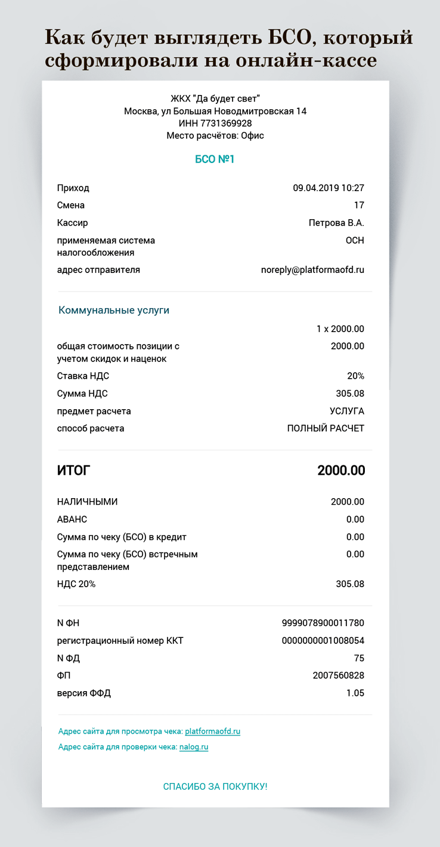
Как подготовиться к работе с ККТ

Кому нужна онлайн-касса
С 1 июля 2019 года должны начать применять онлайн-кассу организации и предприниматели, которые выполняют работы и оказывают услуги населению. До этого такие компании и ИП пользовались отсрочкой, но при условии, если выдавали своим клиентам бланки строгой отчетности (БСО).
Кроме того, с 1 июля применять кассовую технику обязаны индивидуальные предприниматели, которые реализуют в розницу покупные товары, даже если работают в одиночку. Исключение — виды деятельности, которые названы в статье 2 Федерального закона от 22.05.2003 № 54-ФЗ. Полный cписок тех, кто должен применять онлайн-ККТ и с какого периода, смотрите в таблице.
Нарушителей ждут штрафы. Санкции для организаций составляют от 75 до 100 процентов суммы расчета, но не менее 30 000 руб. Для директора компании или индивидуального предпринимателя – от 25 до 50 процентов суммы расчета, но не менее 10 000 руб.

Как перейти на онлайн-кассы
Сбербанк Бизнес Онлайн – это уже готовая универсальная экосистема для ведения бизнеса. Став частью этой экосистемы, ваше предприятие будет всегда соответствовать актуальному налоговому законодательству - Сбербанк Бизнес Онлайн обновляет свой функционал по мере появления у регулятора новых правил. Она включает в себя помимо прочего и работу с онлайн-кассами и подойдет даже тем, кто дотянул до последнего и уже начал бояться проверок со стороны налоговых органов.
О том, как перейти на онлайн-кассы без суеты и ошибок, смотрите пошаговую инструкцию от экспертов Сбербанк Бизнес Онлайн.

Шаг 1
Выберите и поставьте на учет ту онлайн-кассу, которая больше всего подходит под требования и особенности вашего бизнеса: в некоторых случаях достаточно простейшей модели, а иногда нужен многофункциональный аппарат. Например, если вам необходимо оборудовать ККТ курьеров, то можно обойтись базовым устройством, разработанным именно для мобильной торговли. Для кафе, предприятий сферы услуг можно выбрать кассу, удобную именно для этой сферы бизнеса – с большим 10-дюймовым экраном. И, разумеется, есть универсальные устройства, который могут использоваться повсеместно.
Также не забывайте, что для работы с онлайн-кассами вам потребуется фискальный накопитель, который хранит все кассовые чеки в собственной памяти; шифрует сохраненные данные и формирует специальный код для их проверки. Накопитель подписывает чек индивидуальным фискальным признаком, затем оператор фискальных данных (ОФД) отправляет подписанный чек в налоговые органы.
Выбрать комплектацию онлайн-кассы Эвотор + фискальный накопитель вы можете в интернет-банке Сбербанк Бизнес Онлайн. Оформить и оплатить заказ можно буквально в пару кликов, авторизовавшись в личном кабинете. Там же, на странице заказа, укажите адрес доставки, номер телефона, подтвердите оплату и ждите свою кассу.

Шаг 2
На следующем этапе необходимо подключить оператора фискальных данных. Законодательство требует, чтобы именно оператор был посредником между кассой и налоговыми органами.
Оператор «Платформа ОФД» передает данные с ККТ в ФНС. Передача данных идет круглосуточно, возможно подключение любых онлайн-касс. Кроме того, все пользователи платформы получают бесценный аналитический материал для развития своего дела.
Для начала работы вам понадобится Ключ Активации – уникальный набор из 11 цифр и символов, генерируемый оператором фискальных данных, который позволяет легко и быстро активировать тариф. По ссылке можно ознакомиться с порядком подключения к «Платформе ОФД».

Шаг 3
После того как основные технические процессы, связанные с настройкой и подключением онлайн-касс, завершены, надо получить цифровую подпись, которая позволит заверять любой электронный документ. Она понадобится при регистрации кассы, сдаче отчетности в государственные органы и для отправки отчета с онлайн-кассы в налоговую.
Кроме того, цифровая подпись вам обязательно пригодится для работы с госуслугами и взаимодействия с Федеральной таможенной службой. При подключении через Сбербанк Бизнес Онлайн подать заявку можно онлайн в любой момент, а получить доставкой лично в руки (носитель с электронной подписью доставят специалисты спецсвязи России) или забрать самостоятельно из аккредитованных удостоверяющих центров.

Шаг 4
Упростите основные процессы, подключившись к электронному документообороту – сервису, который необходим для передачи данных в налоговые органы. И не только для этого – вы сможете полностью перевести свои документы в безбумажный оборот, формировать юридически грамотные документы и хранить архив на надежных носителях. Вы оцените все преимущества обмена электронными документами с контрагентами.
Если ваша компания занимается торговлей, мы также рекомендуем подключить программы учета и организации рабочего места кассира для мониторинга всех каналов продаж.
Как видно из инструкции, подготовиться к новым правилам работы несложно, если запустить процесс через Сбербанк Бизнес Онлайн. Сбербанк уже проанализировал весь рынок сервисов для управления бизнесом любого масштаба и выбрал лучшие функции, интегрировав их в свой интернет-банк. Соблюдайте новые требования Закона № 54-ФЗ и не бойтесь проверок: ваша бухгалтерия в полном порядке.

----------------------------------------------------------------------------------------------------------------
- Ответы на срочные вопросы по онлайн-кассам
Что делать, если пропала связь с интернетом в момент, когда проводили оплату?
Не переставайте пробивать кассовые чеки, если у вас пропал интернет. Дело в том, что чек в любом случае прописывается в памяти фискального накопителя и только после этого касса отправляет его через интернет оператору фискальных данных. Поэтому если связь с сетью отсутствует, чек уйдет оператору при первом соединении онлайн-кассы с интернетом.
Соединение нужно обеспечить не позднее 30 дней после формирования кассового чека, иначе онлайн-касса заблокируется. В таких ситуациях ФНС не получает фискальных документов от кассы и может провести проверку.

Как быть, если отключили электроэнергию, а онлайн-касса работает без аккумулятора?
Остановите прием платежей, если онлайн-касса перестала работать по независящим от вас причинам, например отключили электричество. Если вы продолжите принимать оплату без применения кассы, то этим нарушите установленный порядок. А значит, вас могут привлечь по статье 14.5 КоАП. Такую точку зрения поддерживают и суды — например, в постановлениях федеральных арбитражных судов Дальневосточного округа от 01.04.2008 № Ф03-А51/08–2/884, Волго-Вятского округа от 16.07.2007 № А28-9391/2006–349/27, Западно-Сибирского округа от 14.03.2006 № Ф04-12/2006(19170-А03-32).
Если приходно-расходные операции все же совершались, при первой возможности сформируйте кассовый чек коррекции. В него следует включить суммы неучтенной выручки без детализации на товары и признак «приход» либо «расход».
Приложите к кассовому чеку коррекции доказательства того, что отключение электроэнергии было внеплановым, например справку от энергоснабжающей организации. Доказательства пригодятся при проверке ФНС и помогут избежать штрафов за неприменение кассы. Такие доводы также помогли некоторым организациям оспорить штрафы в суде (постановления федеральных арбитражных судов Поволжского округа от 26.06.2007 № А65-3324/2007-СА3-43, Восточно-Сибирского округа от 24.08.2007 № А10-6184/06-Ф02-5574/07 и Дальневосточного округа от 22.06.2006 № Ф03-А04/06–2/1949).

Бухгалтер не применил онлайн-кассу, когда принимал оплату за ЖКУ от жителя. Как исправить ошибку?
Чтобы вас не оштрафовали, выполните два действия.
Пробейте чек коррекции (п. 4 ст. 4.3 Федерального закона от 22.05.2003 № 54-ФЗ). Если у вас было несколько платежей без ККТ, на каждую операцию выбейте отдельный чек коррекции.
Заявите об ошибке в ФНС до того, как проверяющие найдут непробитую выручку. Перечислите в заявлении расчеты без ККТ, укажите дату, а также причину, по которой не применили ККТ.

Онлайн-касса сломалась. Как принимать платежи?
Действуйте одним из способов, в зависимости от ситуации.
Ситуация 1. Платежи отражены в учетной программе и в фискальном накопителе, но часть платежей не отправлена оператору фискальных данных. В этом случае получите из фискального накопителя сведения о том, какие чеки отправлены оператору фискальных данных, а какие — нет. Извлечь информацию может производитель фискального накопителя, или ее можно получить у ОФД. Неотправленные чеки направьте через кабинет онлайн-кассы в ФНС вместе с заявлением, в котором опишите ситуацию.
Ситуация 2. Платежи отражены только в учетной программе. В этом случае пробейте чек коррекции с признаком расчета «приход» на сумму выручки. Чеки пробивайте на каждую хозяйственную операцию, проведенную за время, когда не работала касса. Корректировку делайте в открытой смене.
Далее отправьте в налоговую сообщение, где укажите причину неприменения кассы. Заявление направьте не позднее трех рабочих дней (подп. 11 п. 9 приказа ФНС от 29.05.2017 № ММВ-7-20/483). Укажите в нем данные о проведенной корректировке и укажите реквизиты чеков коррекции.
Если успеете известить ИФНС до того, как инспекторы сами обнаружат факт неприменения кассы, — вас не оштрафуют. Такие разъяснения дали ФНС в сообщениях на своем сайте от 30.08.2017 и от 20.12.2017 и в письме от 07.12.2017 № ЕД-4-20/24899, а также Минфин в письме от 28.12.2017 № 03-01-15/88042.

Как подстраховаться на случай, если онлайн-касса сломается?
Вы можете приобрести резервную онлайн-кассу. Чтобы кассу можно было использовать, зарегистрируйте ее на тот же адрес, где применяете основную кассу. Заявление о регистрации заполните на бумаге или составьте через личный кабинет на сайте kkt-online.nalog.ru.

Как действовать, если произошел, обрыв чековой ленты?
Самые частые технические проблемы — обрыв чековой ленты при печати фискального документа и отсутствие связи между кассовым компьютером и онлайн-кассой.
Если оборвалась чековая лента, программный алгоритм управления онлайн-кассы активирует режим работы без бумаги. Поэтому возникает необходимость заменить рулон чековой ленты. Возможно, в этих целях потребуется временно закрыть кассу. После замены рулона активируйте работу онлайн-кассы в обычном режиме. Для этого передайте на процессор онлайн-кассы специальную команду. Кассир делает это сам согласно инструкции либо приглашает другого сотрудника с нужной квалификацией.

Что делать, если пропала связь между кассовым компьютером и онлайн-кассой?
Связь между кассовым компьютером и онлайн-кассой может пропасть, если, например:
- оборвался соединительный кабель;
- отключилось питание отдельных компонентов кассовой инфраструктуры;
- произошел сбой в работе отдельных аппаратных компонентов ПК либо онлайн-кассы.
В зависимости от причины неисправности кассир действует самостоятельно, например если нужно просто переподключить кабель, либо обращается к нужному специалисту. Порядок действий кассира в разных ситуациях нужно прописать в локальных нормативных документах или закрепить в должностной инструкции сотрудника.

Предусмотрена ли ответственность за бледные чеки?
Да, предусмотрена.
Если в чеке невозможно прочитать реквизиты, он не соответствует требованиям. За такой чек налоговики оштрафуют организацию на 10 тыс. руб., а должностное лицо — на 3 тыс. руб. (п. 4 ст. 14.5 КоАП).
Чек должен сохранять способность чтения реквизитов как минимум шесть месяцев (п. 8 ст. 4.7 Федерального закона от 22.05.2003 № 54-ФЗ).

Можно ли взять онлайн-кассу в аренду?
Да, можно.
Вы можете не покупать онлайн-кассу, а просто взять ее в аренду. В законе нет условий о том, что техника должна быть именно в собственности организации (Федеральный закон от 22.05.2003 № 54-ФЗ).
Взять кассу в аренду можете у любого лица, но позаботьтесь, чтобы фискальный накопитель хранился пять лет с даты, когда закончили его использовать. Для этого включите в договор аренды условие о том, что купите фискальный накопитель за свой счет. Так вы сможете оставить накопитель у себя после окончания срока договора аренды.
Арендованную онлайн-кассу регистрируйте так же, как и собственную.

Как при работе с онлайн-кассой принять оплату наличными и по карте одновременно, если на карте недостаточно средств и потребитель хочет доплатить наличными?
Современные кассовые программы позволяют провести оплату двумя разными способами при формировании одного кассового чека. Для этого в кассовой программе указывают две разные суммы — оплаченную по карте и наличными.
При расчетах с потребителем в чеке обязательно должен быть реквизит «признак расчета» (ч. 1 ст. 4.7 Федерального закона от 22.05.2003 № 54-ФЗ). Признак расчета может отражать:
1. Факт получения денежных средств от потребителя — выбираете признак «приход». Это наиболее частая операция, когда кассир принимает от потребителя денежные средства за товары и услуги.
2. Факт возврата денежных средств потребителем — признак «возврат прихода». Чек с таким реквизитом выдают, если потребитель отказался оплатить товар (услугу) или услугу не оказали.
Реквизит «признак расчета» должен быть и в электронном, и в бумажном кассовом чеке. Но кассир за это не отвечает, алгоритмы проставления реквизитов в чеках прописывают на уровне программных настроек. Онлайн-кассу настраивает, как правило, другой специалист с нужной квалификацией, например представитель фирмы — поставщика онлайн-касс или штатный программист.
----------------------------------------------------------------------------------------------------------------------------------

- Календарь выплат и сдачи отчетности в июле 2019 года
Мы собрали в одной таблице все виды отчетов и платежей, которые нужно сделать УО, ТСЖ, ЖК или ЖСК в июле 2019 года. Воспользуйтесь календарем, чтобы не пропустить дату сдачи отчетности и выплаты.

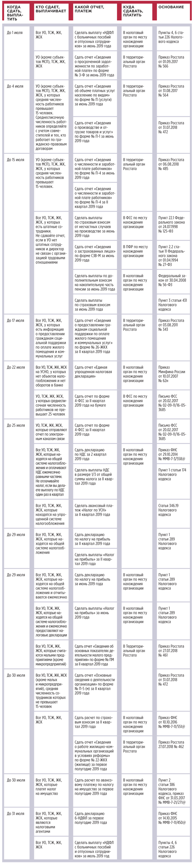
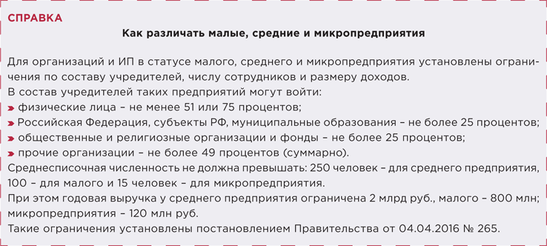
----------------------------------------------------------------------------------------------------------------------------------------------
6. Так можно или нет, индексировать плату без решения общего собрания собственников?
Четыре года УО и собственники помещений бьются за свои права в части индексации платы за содержание жилья. Одни утверждают, что индексация незаконная, другие доказывают обратное. Мы изучили позицию судов и заявляем: вы можете увеличить размер платы без решения общего собрания, но есть два обязательных условия.

Из-за чего начались споры
До 2015 года управляющие организации индексировали плату за содержание жилья и редко встречались с противостоянием жителей, ГЖИ и судов по этому поводу. Но все изменилось, когда в Гражданский кодекс внесли изменения.
1 июня 2015 года законодатель установил в Гражданском кодексе запрет на одностороннее изменение условий договора, в том числе отказ от договора для стороны, которая занимается предпринимательской деятельностью в отношении потребителей (п. 2 ст. 310 Гражданского кодекса). Под это изменение попали управляющие МКД организации, которым фактически запретили изменять размер платы за содержание жилья и отказываться от управления МКД.
Не все УО и ТСЖ успели перестроить работу под новые нормы, поэтому с 2015 года пошла волна судебных разбирательств. Жители самостоятельно или через ГЖИ требовали признать одностороннее повышение платы за содержание незаконным. В таких спорах суды поддерживали позицию потребителей и ссылались на измененные нормы Гражданского кодекса. Пример тому — определения Верховного суда от 02.06.2017 № 306-КГ17-6867, от 15.08.2018 № 309-КГ18-11509, от 24.12.2018 № 308-КГ18-21774.
Спустя два года Пленум Верховного суда издал постановление от 27.06.2017 № 22. В пункте 17 Пленум указал, что УО не вправе:
- самостоятельно изменять порядок определения размера платы за содержание жилого помещения;
- начислять такую плату в размере, который превышает размер, определенный условиями заключенного договора управления МКД.
Эти выводы дали новый виток развития судебной практики. Одни суды продолжали признавать действия УО по индексации размера платы незаконными, другие заняли прямо противоположную позицию (рисунок 1).

РИСУНОК 1 Как менялась позиция судов по индексации размера платы за содержание жилья
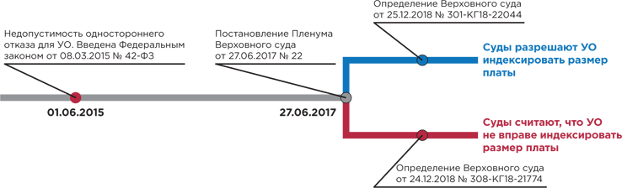

Почему изменилась судебная практика
В декабре 2018 года Нижегородская ГЖИ проиграла в Верховном суде дело против УО, которая проиндексировала размер платы в рамках договора управления, но без отдельного решения общего собрания собственников (определение Верховного суда от 25.12.2018 № 301-КГ18-22044).
Главный вывод из решения суда — УО вправе повысить размер платы за содержание жилого помещения на индекс потребительских цен без решения общего собрания, если такое условие есть в договоре управления МКД. Получается, нельзя менять не сам размер платы, а порядок определения размера платы.
Из материалов дела видно, что суд не оценивал протокол общего собрания в МКД с вопросом об утверждении размера платы за жилое помещение. Такого документа вообще не было. Главным аргументом-документом стал именно договор управления МКД, в котором было подробно прописано условие об индексации. Так как условие было прописано, ГЖИ не смогла доказать одностороннего изменения платы за содержание жилья со стороны УО (рисунок 2).

РИСУНОК 2 Фрагмент из определения Верховного суда от 25.12.2018 № 301-КГ18-22044
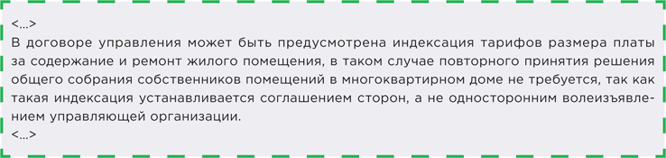
Вторым важным аргументом стало то, что УО применила данные об индексе потребительских цен, которые Росстат публикует в открытом доступе на своем сайте. Так каждый собственник помещения в МКД мог самостоятельно проверить размер платы с учетом роста инфляции.

РИСУНОК 3 Как суды рассматривают споры управляющих за МКД
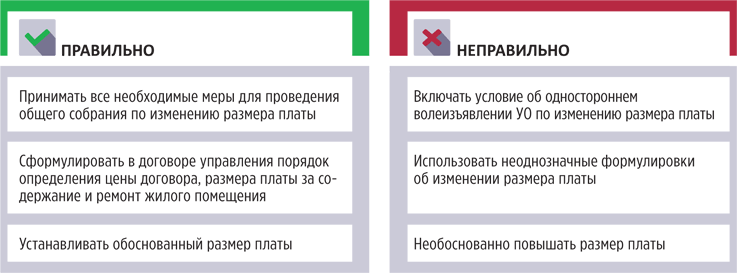

Какие условия выполнить, чтобы индексация была законной
Заложите механизм индексации размера платы за жилое помещение в условия договора управления. Готовьтесь к индексации заранее, так как во время проверки исправить что-то уже не удастся.
Во-первых, используйте официальный уровень инфляции. Например, данные Росстата или показатели инфляции, которые определяет Минэкономразвития. Размер определяют с учетом динамики предыдущего года на основании индекса потребительских цен на платные услуги населению.
Во-вторых, продумайте, с какого расчетного периода будете применять проиндексированный размер платы. Например, если 10 января Росстат опубликовал официальные данные об инфляции за 2018 год, то полный расчетный период, за который УО сможет выставить проиндексированный размер платы, это февраль. Счет за февраль собственники должны получить не позднее 10 марта.
В-третьих, включите в договор условие о том, что УО ежегодно проводит индексацию размера платы за жилое помещение с учетом уровня инфляции. Если в договоре уже есть подобное условие, проверьте, чтобы оно было верно сформулировано. Жилищный кодекс предписывает размер платы за содержание жилого помещения утверждать на общем собрании собственников. Поэтому в договоре опишите условия созыва такого собрания, порядок передачи совету МКД или уполномоченному собственнику предложения УО по новому размеру платы с учетом индексации и право УО на индексацию, если собрание не состоится.
В примере на рисунке 4 видно, что не хватает исходных данных, чтобы увеличить размер платы без решения общего собрания собственников помещений. Во-первых, не разъяснили собственникам, в чем заключается действие «проиндексировать». Во-вторых, не указали, где, когда и какую инфляцию взять для индексации. Две эти ошибки приведут к тому, что проверяющий выдаст предписание вернуть размер платы за жилое помещение на исходную позицию и сделать собственникам перерасчет. Суд, скорее всего, встанет на сторону надзорного органа.

РИСУНОК 4 Пример формулировки, с которой УО дело в суде не выиграет

Справка
Минстрой рекомендует определять твердую цену договора управления и руководствоваться планово-договорной стоимостью фактически выполненных работ и услуг по содержанию общего имущества МКД.
Министерство отмечает, что условие о ежегодной индексации твердой цены договора позволит изменять эту цену без дополнительного согласования с собственниками помещений в МКД. Это возможно, если указать в договоре управления право УО применять индекс к планово-договорной стоимости работ, услуг. Такая позиция изложена в пункте 9 Примерных условий договора управления многоквартирным домом, утвержденных приказом Минстроя от 31.07.2014 № 411/пр.

На рисунке 5 мы показали, какая формулировка в договоре управления дает законное право увеличить размер платы за жилое помещение в рамках договора управления. Скачать пример формулировки можно здесь >>>

РИСУНОК 5 Пример формулировки, с которой у УО есть шансы на победу
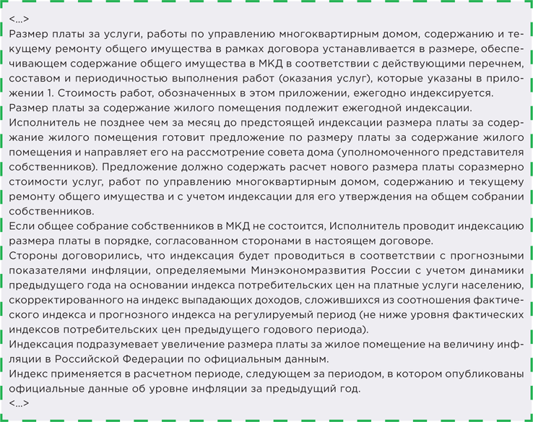

Как обосновать индексацию платы перед жителями, ГЖИ и судьей
УО должна доказать, что проиндексировала размер платы не в одностороннем порядке, а в рамках договора управления, условия которого утвердили собственники помещений на общем собрании. Для этого нужны следующие документы:
- протокол общего собрания собственников помещений в МКД об утверждении условий договора управления;
- договор управления со всеми приложениями;
- предложение УО для совета МКД по размеру платы;
- расчет размера платы за содержание жилого помещения с учетом индексации.
Дополнят позицию УО другие документы:
- скриншот страниц ГИС ЖКХ о размере платы за жилое помещение;
- информационные уведомления собственников помещений об изменении размера платы.
----------------------------------------------------------------------------------------------------------------
7.Пошаговая инструкция, чтобы обновить информацию о площади помещений в МКД
Перед вами пошаговая инструкция, которая поможет обновить данные о площади помещений в МКД.
Если вы используете в расчетах объективные цифры площадей, то решаете три задачи. Во-первых, не начисляете лишнего, а значит, имеете хороший уровень собираемости платежей. Во-вторых, можете обоснованно начислять плату за КР на СОИ. В-третьих, корректно рассчитываете кворум и делите доли в праве на общее имущество.

Зачем точно знать площади помещений
Площадь жилых и нежилых помещений в МКД, площадь мест общего пользования используют для начисления:
- платы за содержание жилого помещения, в том числе за коммунальные ресурсы на содержание общего имущества (КР на СОИ);
- платы за текущий ремонт общего имущества;
- платежей за коммунальные услуги;
- взносов на капитальный ремонт.

К СВЕДЕНИЮ
Время выполнения работ с соблюдением технологического процесса определяется Нормами времени на выполнение работ по государственному техническому учету и технической инвентаризации объектов градостроительной деятельности, утвержденными приказом Госстроя России от 15.05.2002 № 79.

Данный подход закреплен в многочисленной судебной практике, в том числе постановлениях Второго арбитражного апелляционного суда по делу № А17-8498/2015 01.07.2016, Первого арбитражного апелляционного суда от 23.01.2018 № 01АП-9619/2017 по делу № А79-7261/2017, Арбитражного суда Волго-Вятского округа от 19.09.2016 № Ф01-3878/2016 по делу № А17-8498/2015, Арбитражного суда Западно-Сибирского округа от 23.01.2018 № Ф04-5975/2017 по делу № А75-4516/2017 и других судебных актах.

Из каких документов берут площадь помещений для расчетов за ЖКУ
Все площади помещений, которые вы используете в расчете платы за ЖКУ, определяйте по данным технического паспорта МКД. Такая позиция следует из совокупности положений пункта 4 Правил содержания общего имущества в многоквартирном доме, утвержденных постановлением Правительства от 13.08.2006, и приказа Минземстроя от 04.08.1998 № 37. На это же указывал Минрегион в письме от 22.11.2012 № 29433-ВК/19.
Если актуального технического паспорта на МКД у вас нет, его нужно получить.

Послушайте ответы эксперта. Мы сделали подборку ответов Сусаны Киракосян на вопросы, которые задавали ей ваши коллеги на вебинаре

https://www.youtube.com/embed/Cpvk8uE3lE4

Как определить, что вам полезно обновить техпаспорт
Обновите технический паспорт на МКД, если он достался вам от застройщика или у вас есть данные, что изменился состав общего имущества в МКД. Обязательно получите технический паспорт, если его нет вовсе: например, он утерян предыдущей УО или дом сдан настолько давно, что техпаспорт на него никто не видел.
90 процентов судебной практики сводится к тому, что управляющая МКД организация должна принять все возможные меры к поиску и восстановлению непереданной документации, средств и оборудования (определение Верховного суда от 30.05.2017 № 307-АД17-5791). Причем если вы «заходите на дом», то предыдущая УО должна принять такие меры. Если вы будете делать это сами, то в дальнейшем можете взыскать расходы на восстановление через суд.
При выборе новой УО или иного способа управления МКД ранее действовавшая УО должна передать в установленные сроки всю имеющуюся техническую документацию, средства и оборудование, а если таковые отсутствуют — предпринять все возможные действия для восстановления. Это указано в пункте 21 Правил осуществления деятельности по управлению многоквартирными домами, утвержденными постановлением Правительства от 15.05.2013 № 416.
? | 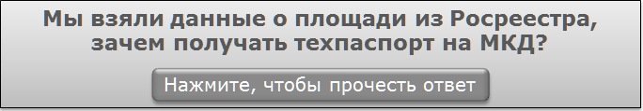  Иногда суды признают правомерными расчеты платы за КР на СОИ на основании сведений Росреестра о площади жилых и нежилых помещений при отсутствии актуальных сведений технического паспорта (постановления Арбитражного суда Поволжского округа от 25.02.2016 № Ф06-5633/2016 по делу № А12-27698/2015, Второго арбитражного апелляционного суда от 04.10.2017 № 02АП-6094/2017 по делу № А28-4757/2017).  Суды указывают, что письмо Минрегиона от 22.11.2012 № 29433-ВК/19 — это не нормативный правовой акт, а данные технического паспорта не являются единственным основанием для использования данных об общей площади всех жилых и нежилых помещений в МКД. Однако подобная судебная практика скорее исключение из общего правила.

Если у вас нет технического паспорта дома, вы нарушаете пункт 27 Правил содержания общего имущества в многоквартирном доме, утвержденных постановлением Правительства от 13.08.2006 № 491 (далее — Правила № 491). Техпаспорт входит в состав технической документации на МКД, которую вы обязаны восстановить при утере, хранить и актуализировать.
Если у вас есть паспорт на МКД, проверьте дату последней инвентаризации дома — она указана на титульном листе документа (рисунок 1). Когда инвентаризация датирована годом постройки дома, мы рекомендуем обновить паспорт. Дело в том, что застройщик не заинтересован в достоверности обмера, который проводят на этапе сдачи дома государственной комиссии и жителям. Задача застройщика — построить дом по расчетам архитекторов. После завершения строительства их цель — сдать дом в эксплуатацию, а не вымерять площади. На практике в двух случаях из трех данные техпаспорта застройщика неверные. Об этом редакции рассказали специалисты БТИ.

РИСУНОК 1 Титульный лист технического паспорта МКД с датой
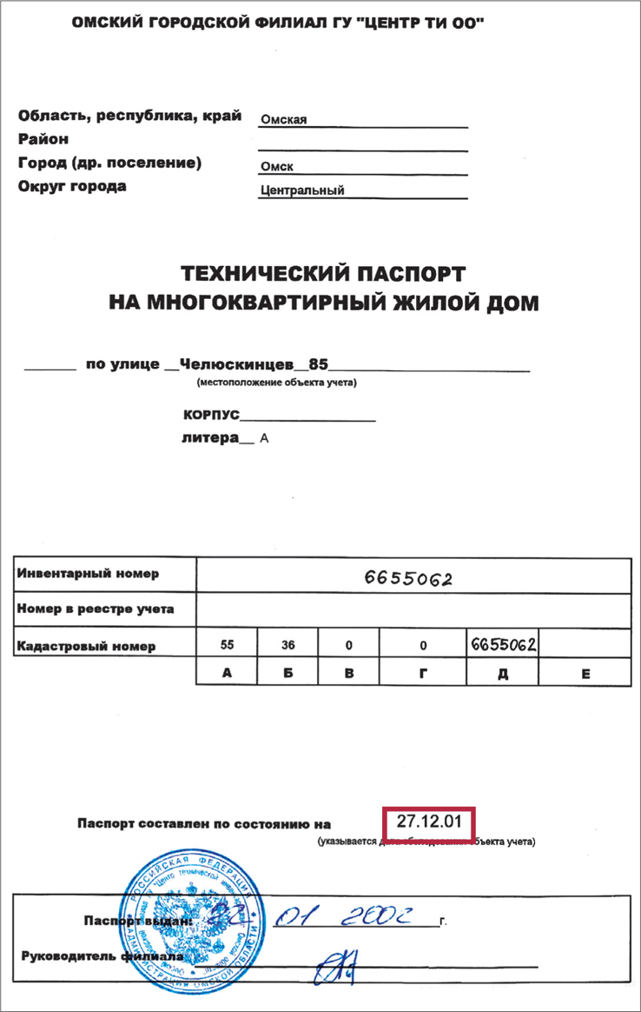Дата последней инвентаризации дома

Нажимайте на карточку-перевертыш, чтобы прочитать пример

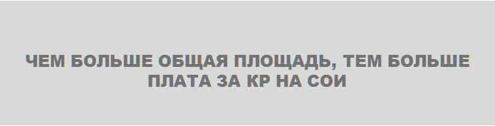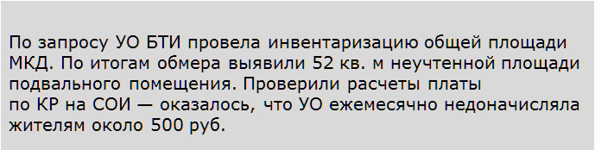
Обязательно обновите технический паспорт МКД, если знаете, что состав общего имущества отличается от того, который был предусмотрен проектом на строительство МКД. Например, в подвале выделены и оформлены в собственность нежилые помещения.

Послушайте ответы эксперта. Мы сделали подборку ответов Сусаны Киракосян на вопросы, которые задавали ей ваши коллеги на вебинаре

https://www.youtube.com/embed/GLqS4Uf-OhU

Как актуализировать техпаспорт на МКД
Вот пять шагов, которые помогут обновить информацию в документации на МКД.

Обратитесь в БТИ
Чтобы актуализировать технический паспорт на МКД, обратитесь в Бюро технической инвентаризации города (БТИ). Дело в том, что вносить изменения в документы может только эта организация или уполномоченный орган исполнительной власти субъекта РФ.
Запрос на инвентаризацию данных о площади помещений в МКД вы можете направить почтой или лично сдать в приемную БТИ. Также можно оформить электронную заявку на сайте БТИ.
В каждом филиале БТИ могут быть свои образцы заявлений и цены на услуги бюро (рисунок 2). Как правило, стоимость услуг устанавливают в зависимости от площади объекта. Скачать образец заявления здесь>>>

РИСУНОК 2 ОБРАЗЕЦ ЗАЯВЛЕНИЯ НА ИЗГОТОВЛЕНИЕ ТЕХНИЧЕСКОГО ПАСПОРТА НА МКД
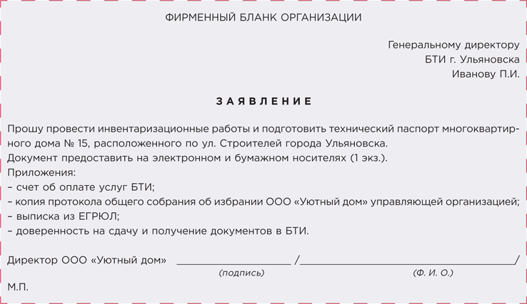
К заявлению приложите следующие документы:
- гарантийное письмо об оплате услуги;
- перечень объектов, по которым нужно провести инвентаризацию и подготовить актуальный технический паспорт;
- учредительные документы организации — устав и учредительный договор;
- документ, который подтвердит полномочия руководителя организации;
- доверенность представителя;
- реквизиты организации;
- копию договора управления МКД — для УО.

Выберите время обмера МКД
БТИ примет вашу заявку и внесет ее в график выездов специалистов для первичного обследования МКД. Срок исполнения конкретного заказа определяется договором и зависит от длительности основного технологического процесса, общего количества обращений в данное территориальное подразделение БТИ.
На первичном обследовании специалисты оценивают объем работ и определяют дату выезда для обмера помещений. Выбирайте удобную для вас дату и время обмера общего имущества в МКД. Ваше участие необходимо, так как нужно сопровождать кадастрового инженера в технических помещениях — подвале, техподпольях или на чердаках. Поэтому дату назначайте так, чтобы присутствовать при обмере от начала и до конца.

Подпишите договор и оплатите работы
После первичного осмотра вам предложат заключить договор и оплатить услуги БТИ. Оплатите счет полностью или частями, если бюро готово сотрудничать по авансовому платежу.
Управляющая МКД организация может актуализировать технический паспорт за свой счет либо возложить расходы на собственников помещений этого дома.

Проведите обмеры общего имущества
Наблюдайте, как специалист БТИ проводит обмеры общего имущества МКД, и не стесняйтесь задавать вопросы. Лучше развеять все сомнения сразу, чем потом оспаривать работу инженера.

Получите актуализированный технический паспорт
По итогам инвентаризации БТИ указывает новые характеристики помещений и здания в целом. Изменения вносят в технический паспорт на здание, в поэтажные планы и в экспликацию. Также актуализируют сведения о жилых и нежилых помещениях, если они менялись. Данные о таких помещениях сотрудники БТИ загружают из своей базы данных.
В результате УО или ТСЖ получают актуальный технический паспорт многоквартирного дома, который соответствует требованиям приказа Минземстроя от 04.08.1998 № 37 «Об утверждении Инструкции о проведении учета жилищного фонда в Российской Федерации» (приложения 11, 12).
----------------------------------------------------------------------------------------------------------------------------------
- Всегда ли бывшая УО обязана передать новой остаток средств на СиР
При передаче дома от одной управляющей организации к другой возникает много споров между сторонами процесса. Например, о передаче остатка денежных средств, внесённых собственниками на содержание и текущий ремонт общего имущества (СиР). Рассказываем об исходе судебного дела по одному из таких конфликтов, которое дошло до ВС РФ.
УО после расторжения договора управления не вправе удерживать неизрасходованные средства на СиР
В суд первой инстанции обратилась УО-2, по решению общего собрания собственников помещений получившая дом в управление. Организация требовала, чтобы суд обязан бывшую УО передать ей 80 тыс.руб., которые жители дома внесли на содержание и текущий ремонт общего имущества. Эта сумма, по мнению истца, являлась остатком по данной статье расходов УО-1 за предыдущий год. УО-2 потребовала, чтобы бывшая управляющая организация перечислила ей деньги, но УО-1 отказалась. В суде компания, ранее управлявшая домом, подтвердила свой отказ: жители дома не оплачивали полностью счета за содержание и текущий ремонт общего имущества, поэтому указанные средства фактически отсутствуют. На самом деле собственники остались должны УО-1 более 80 тыс. руб.
Бывшая УО обязана передать новой организации неизрасходованные средства на СиР
Суды первой, а затем и апелляционной инстанции встали на сторону новой управляющей организации. Оплаченные жителями дома денежные средства для выполнения в будущем работ по текущему ремонту являются предварительной оплатой будущего обязательства по проведению таких работ и должны быть потрачены именно на эти цели. С момента прекращения функций по управлению МКД у УО-1 отсутствуют основания для удержания средств, собранных с собственников помещений на текущий ремонт дома и не израсходованных на данные цели. Поскольку УО-1 получила от жителей дома деньги, но работы, на которые они были перечислены, ещё не выполнила, суды сочли неперечисление истребуемой суммы неосновательным обогащением (ст. ст. 1102,1103 ГК РФ).
Ответчик на тот период не представил доказательств, свидетельствующих о расходовании полученных от собственников денежных средств на установленные цели. Довод о наличии у УО-1 убытков суды сочли не подтверждённым документально. На основании этих выводов суды первых двух инстанций потребовали, чтобы бывшая управляющая организация передала новой остаток средств на содержание и текущий ремонт общего имущества.
Между тем, задолженность жителей за СиР освобождает УО от передачи остатка средств новой организации
Бывшая управляющая организация обратилась в окружной суд с кассационной жалобой, настаивая на том, что собственники помещений в МКД имеют перед ней задолженность за содержание и ремонт общего имущества более 80 тыс.руб., что исключает возможность неосновательного обогащения.
Кассационный суд первым в этом деле рассмотрел вопрос о том, действительно ли УО-1 понесла убытки при оказании работ и услуг по договору управления, о чём организация говорила с первых судебных заседаний по делу. Согласно п. 4 ПП РФ № 416, УО предоставляет собственникам помещений в МКД отчёты об исполнении обязательств по управлению домом с периодичностью и в объёме, которые установлены решением собрания и договором управления. Также раскрытие информации о деятельности по управлению многоквартирным домом УО проводит в соответствии с ПП РФ № 731. Согласно этим документам, УО обязана раскрывать информацию о выполняемых работах и оказываемых услугах по содержанию и ремонту общего имущества в многоквартирном доме, в том числе, сведения о стоимости указанных работ (услуг) и иных услуг. Поэтому наличие неосновательного обогащения и его размер могут быть установлены на основании отчётов УО-1 о выполнении договора управления. Их публичную достоверность суд считает подтверждённой, пока не доказано обратное. УО-1 представила суду отчёт о фактических затратах по содержанию и текущему ремонту многоквартирного дома. Из него следует, что на конец отчётного периода задолженность жителей дома перед управляющей организацией составила 161,1 тыс. руб..
С учётом поступившей фактической оплаты, которую через суд потребовала УО-2, на конец периода жители дома должны были бывшей управляющей организации более 80 тыс.руб.. Следовательно, УО-1 не обогатилась, а напротив, выполнила работы и оказала услуги на сумму, превышающую объём средств, поступивших от жителей МКД. Доказательств неосновательного обогащения суд кассационной инстанции не нашёл, отменил решения предыдущих судов и отказал УО-2 в удовлетворении иска. Выводы окружного суда поддержал ВС РФ, отказав новой управляющей организации в рассмотрении её кассационной жалобы Судебной коллегией по экономическим спорам.
На заметку
В процесс передачи многоквартирного дома от одной управляющей организации к другой по решению ОСС по-прежнему много проблем и нюансов. Судебная практика позволяет УО внести ясность в некоторые из них. Так, по вопросам перечисления остатка средств по статье расходов «содержание и текущий ремонт» УО следует помнить:
- Средства, получаемые УО от собственников в качестве обязательных платежей на содержание и текущий ремонт, носят целевой характер. Они не поступают в собственность организации: она распоряжается данными средствами в интересах собственников конкретного дома в соответствии с целевым назначением.
- С момента прекращения функций по управлению жилым домом у УО отсутствуют основания для удержания денежных средств, собранных с собственников помещений МКД на его капитальный и текущий ремонт и неизрасходованных на данные цели (ст. ст. 1102, 1105 ГК РФ, ст. ст. 154, 155, 158, 161 ЖК РФ).
- Все расходы УО на проведение работ и оказание услуг по содержанию и текущему ремонту общего имущества собственников должны быть документально подтверждены и включены в отчёты.
- Отчёты УО о выполнении договора управления, размещённые согласно ПП РФ № 416 и ПП РФ № 731, считаются достоверными до момента, пока не доказано обратное.
Как показывает описанное выше судебное дело № А44-7397/2017, УО, прекратив управлять многоквартирным домом, не обязана передавать остаток средств по статье «содержание и текущий ремонт» в случае, если сумма перечисленных жителями средств не покрывает их задолженности перед УО по данному виду работ/услуг.

----------------------------------------------------------------------------------------------------------------
Настоящий Информационный бюллетень подготовлен Региональным отраслевым объединением работодателей Ассоциацией организаций жилищно-коммунального хозяйства Орловской области для специалистов предприятий-членов этой некоммерческой организации
с использованием публикаций электронных изданий ООО «МЦФР-пресс»
и информационных порталов Управление ЖКХ и Рос-Квартал.

г. Орёл
2019 г.

